- 任意の行数で整数が入力(int型)され，それら数値の平均値をスライスを使って計算するプログラム(paiza)
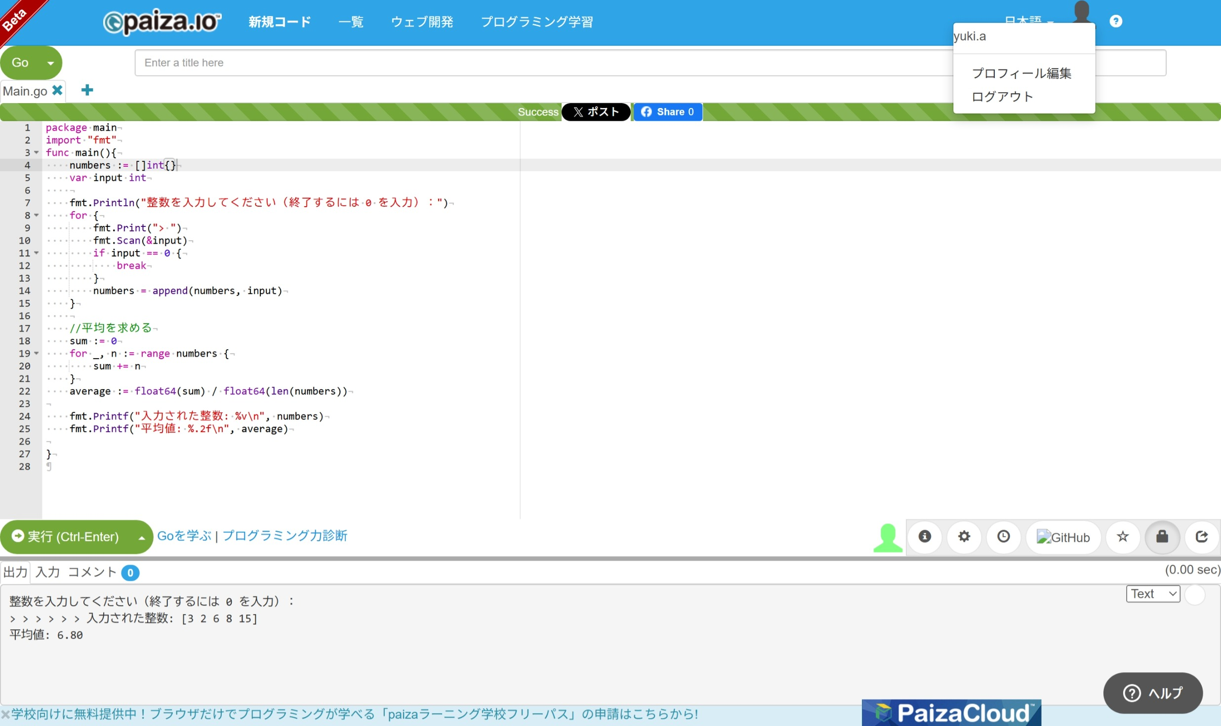
B, 入力される行(string型)を逆順に表示するプログラム(paiza)
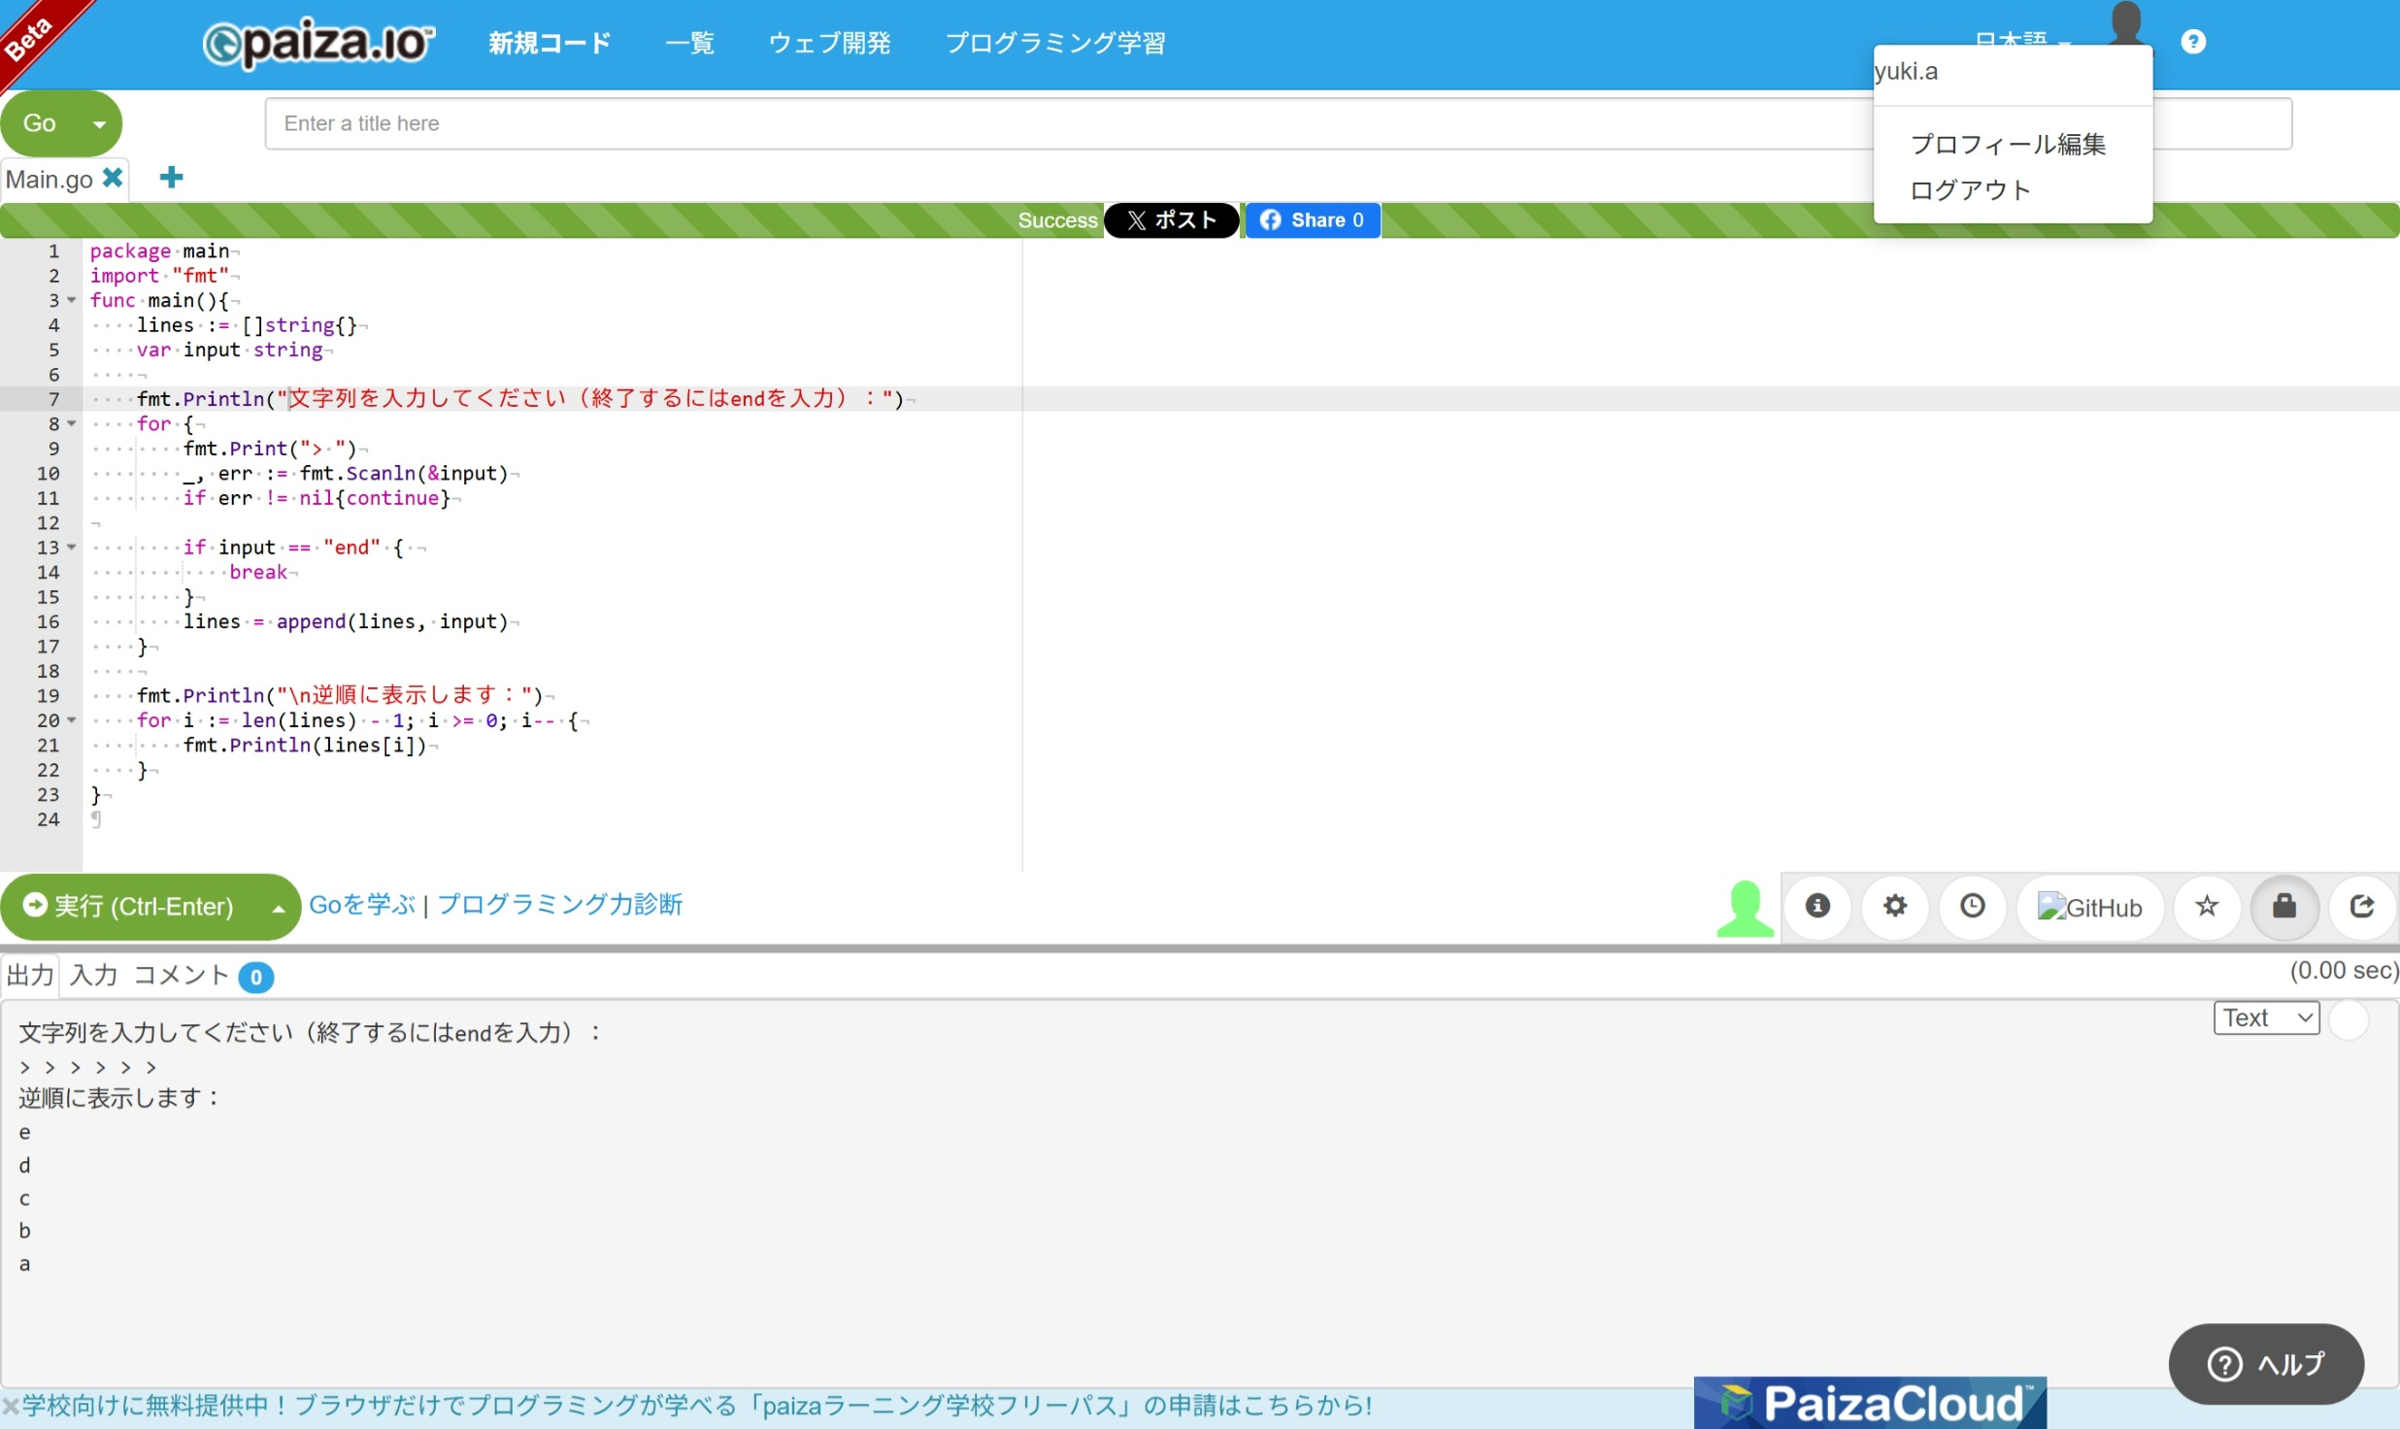
C.おみくじ
codespace-vigilant-engine-777gxj49rgjc97v
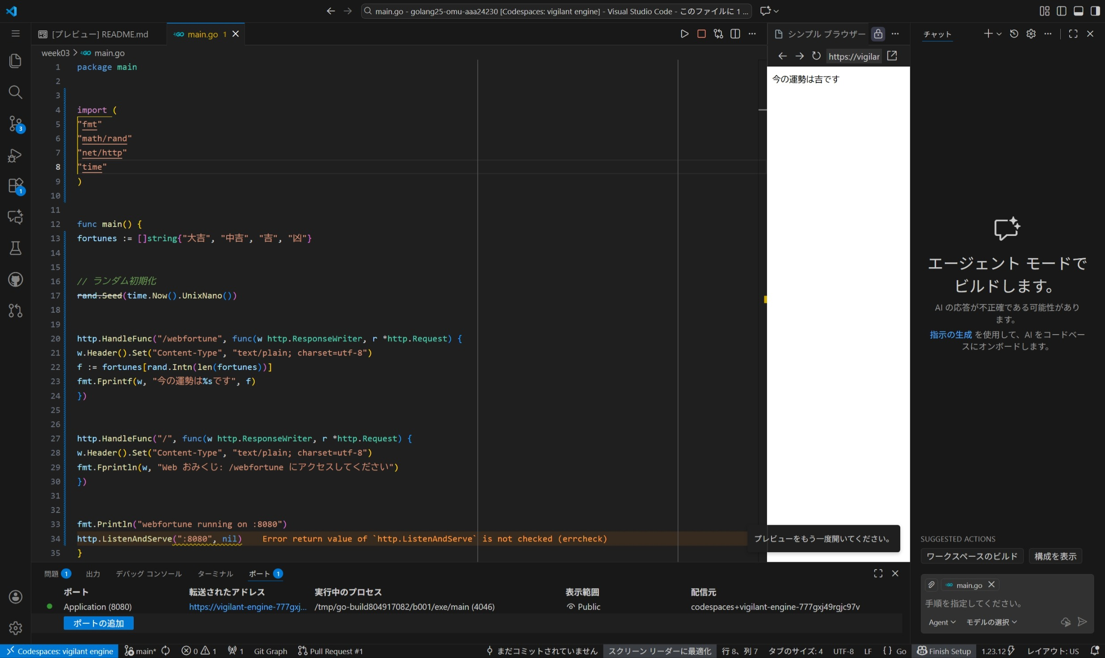

D. 時刻とブラウザ情報
codespace-vigilant-engine-777gxj49rgjc97v
